FIZIKA: OBAVEZNI ZADACI IZ TEORIJE
- Nabrojite osnovne jedinice SI sustava.
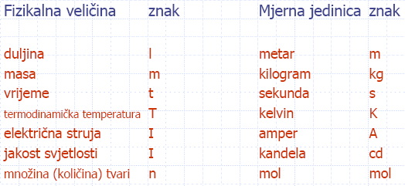
- Objasnite pojmove: put, pomak, prosječna brzina, prosječna akceleracija, trenutna brzina i trenutna akceleracija.
*Putanja je skup svih točaka kroz koje materijalna točka prolzi prilikom gibanja.
Put je dio putanje koji materijalna točka prođe u određenom vremenu. Put je skalarna veličina.
Pomak je promjena vektora položaja (radij vektora). Pomak je vektorska veličina.
*Radij vektor ili vektor položaja je vector kojim je određen položaj materijalne točke u koordinatnom sustavu.
Prosiječna brzina je promjena vektora položaja i za to potrebnog vremena. U s-t grafu jednaka je tangesu kuta sekante koja sijeće s(t) krivulju u dvije tocke između koje promatramo prosječnu brzinu.
Prosiječna akceleracija je omjer promjene brzine i za to potrebnog vremena.
Trenutna brzina je vremenska derivacija puta. U s-t grafu jednaka je tangesu kuta tangente koja dira s(t) krivulju u točki za koju promatramo brzinu. 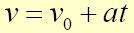
Trenutna akceleracija je vremenska derivacija trenutne brzine ili druga vremenska derivacija položaja. 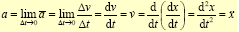
*Prevaljeni put x je vremenski integral brzine. Površina ispod krivulje v(t).
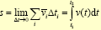 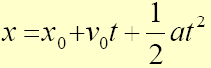
- Definirajte kinematičke veličine pri kružnom gibanju materijalne točke: kut, kutnu brzinu, kutnu akceleraciju, period, frekvenciju, obodnu brzinu, radijalnu akceleraciju, tangencijalnu akceleraciju, ukupnu akceleraciju.
Kut (kojim radij vektor položaja zatvara s referetnom osi) određuje pložaj čestice koja se giba po kružnici. Kut je vektor čiji je smjer okomit na na ravninu u kojoj se nalazi putanja. U kružnom gibanju put je jednak umnošku radijusa i kuta.
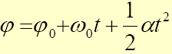
Kutna brzina je vremenska derivacija kuta. Okomita je na obodnu brzinu i radijus kružnice. Smjer određujemo pravilom desne ruke. Jednaka je omjeru obodne brzine i radijusa kružnice.
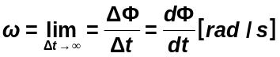 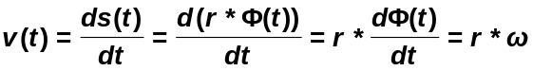 
Kutna akceleracija je vremenska derivacija kutne brzine, odnosno druga vremenska derivacija kuta. Smjer joj je isti (ubrzano) ili suprotan (usporeno) smjeru kutne brzine.
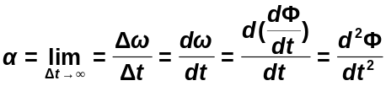
Period je vrijeme potrebno da materijalna točka obiđe krušnicu, odnosno prijeđe kut od 2π.
T = 2πr/v = 2π/ω
Frekvencija je broj okretaja u jednoj sekundi. 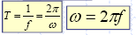
Obodna brzina je vremenska derivacija prevaljenog puta. Njezin smjer leži na tangenti krivulje. Čak i pri jednolikom gibanju, obodna brzina nije stalna jer se mijenja njezin smjer.
Radijalna akceleracija je umnožak obodne i kutne brzine. Usmijerena je prema središtu kružnice, a uzrok je promjene smjera obodne brzine. a_{r}=v *ω=v²/r=ω²r
Tangecijalna akceleracija je vremenska derivacija obodne brzine. Smjer joj je tangenta na kružnicu. Uzrokuje promjenu iznosa obodne brzine, odnosno nejednoliko gibanje.
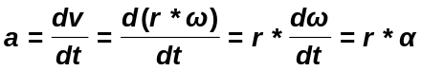
Ukupna akceleracija je vektorski zbroj radijalne i tangecijalne akceleracije.
- Definirajte pomak, brzinu i akceleraciju pri općenitom krivocrtnom gibanju u ravnini.
Pomak je promjena vektora položaja. → promjena ovog vektora položaja odgovara pomaku.
Brzina je vremenska derivacija vektora pložaja.
Akceleracija je druga vremenska derivacija vektora pložaja. To je brzina promjene brzine.
- Definirajte slijedeće veličine i navedite njihove jednice: sila, masa, gustoća, količina gibanja.
Sila je rezultat interakcije između dvaju tijela ili tijela i okoline. Sila je vektorska veličina.
Interakcija između tijela se može ostvariti dvojako:
kontaktna sila - postoji direktan kontakt između tijela, npr. guramo ili vučemo neko tijelo
djelovanje na daljinu, tijela nisu u neposrednom kontaktu, gravitacijska sila, električna sila
Djelovanje može biti dvojako:
dinamičko - sila može promijeniti stanje gibanja tijela, ubrzati ili usporiti tijelo.
statičko – sila može promijeniti oblik tijela, deformirati ga
Sila iznosi 1 N (njutn) ako masi od 1 kg daje ubrzanje od 1 m/s².
Masa je kvantitativna mjera tromosti tijela [kg]. Tromost, inercija ili ustrajnost tijela je svojstvo tijela da zadržava svoje stanje gibanja ili mirovanja.
Količina gibanja (p=[Ns=kg*m/s]) je umnožak mase i brzine kojom se giba. Ova definicija vrijedi samo uz uvjet da je masa konstantna, odnosno pri brzinama znatno manjim od brzine svijetlosti.
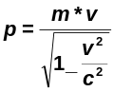 Pošto je v<<c, onda je v²/c² << 1, pa je u nazivniku 1, odnosno formula glasi p=m*v
Gustoća tijela je omjer mase i volumena φ=m/V [kg/m³]. Ova formula vrijedi za homogeno tijelo, dok je prava definicija gustoće: 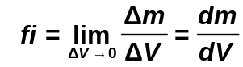

- Navedite sva tri Newtonova zakona.
1. Svako će tijelo ostati u stanju mirovanja ili jednolikog gibanja po pravcu sve dok pod djelovanjem vanjskih sila to stanje ne promijeni. 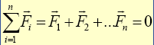
2. Brzina promjene količine gibanja tijela proporcionalna je rezultanti vanjskih sila koje djeluju na to tijelo i zbiva se u pravcu djelovanja te sile. 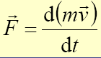
3. Svakom djelovanju (akcija) uvijek je suprotno i jednako protudjelovanje (reakcija); djelovanja dvaju tijela jednoga na drugog uvijek su jednaka i suprotnog smjera. 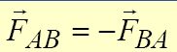
- Kako glasi zakon očuvanja količine gibanja.
Ukupna količina gibanja zatvorenog sistema konstantna je bez obzira na to kakvi se procesi i međudjelovanje događaju u sistemu.
- Definirajte sljedeće pojmove: centar mase, sila trenja, centripetalna sila.
Sila trenja je sila koja se javlja u ako silom djelujemo na neko tijelo koje leži na nekoj površini, i uvijek je suprotna u odnosu na tu silu. Ona je posljedica međumolekularnih sila na površini tijela. 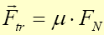
Postoji statička i kinetička sila trenja odnosno statički i kinetički 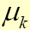 koeficjent trenja. Statička sila trenja javlja se kad tijelo na kojem djelujemo nekom silom ne mijenja svoje stanje gibanja. U koliko tijelo mijenja svoje stanje gibanja onda je riječ o kinetičkom trenju.
Centar mase je točka krutog tijela ili sistema čestica koja se giba kao da je u njoj koncentrirana ukupna masa sistema i kao da sve vanjske sile djeluju u njoj.
Centripetalna sila mijenja samo smjer brzine i usmjerena je prema središtu zakrivljenosti putanje.
